
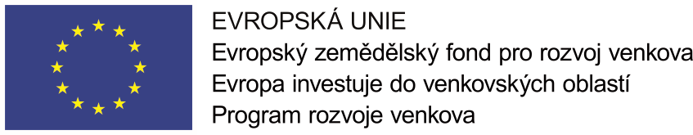

pozvánka na seminář

Zlepšení hospodářské výkonnosti zemědělských podniků a zlepšení rentability některých komodit

Hlavním cílem je seznámit českou odbornou zemědělskou veřejnost, (tj. především fyzické a právnické osoby podnikající v zemědělství) s potřebnými informacemi jakožto podklad k rozhodování k rozhodnutí o strategickém směřování podniku - seznámení s nastavením přímých plateb zejména v rámci dobrovolné vázané podpory, provést porovnání i nastavení plateb v 2. pilíři SZP majících charakter přímých plateb (LFA, AEKO a animal welfare), současně bude presentován dopad dobrovolně vázané podpory u citlivých komodit; bude provedeno ekonomické porovnání u hlavních komodit zejména z hlediska jejich konkurenceschopnosti v rámci EU a předpokládaný výhled do budoucnosti; informovat o aktuálním dění v EU ohledně kontroly stavu SZP a výhledu SZP po roce 2020 v rámci počínající diskuze.

Seminář je pořádán v rámci Programu rozvoje venkova, Operace 1.2.1 Informační akce.

Termín a místo konání:
Ostrožsko a.s., zasedací místnost, Ostrožská Lhota čp. 413,
čtvrtek 2. března 2017

Zemědělský svaz České republiky

P R O G R A M S E M I N Á ř E

Zlepšení hospodářské výkonnosti zemědělských podniků a zlepšení rentability některých komodit

8.30 – 9.00 Prezence účastníků
9.00 – 15.00 Seminář

Program semináře:

1) Nastavení přímých plateb v EU a plošných plateb v rámci 2. Pilíře včetně státních podpor, dopad nastavení VCS v ČR z hlediska komoditního i podnikového.

2) Komoditní porovnání ekonomiky a trhů v rámci EU a možné scénáře dalšího vývoje v rámci udržitelného zemědělství.

3) Aktuální informace o vývoji SZP včetně navrhovaných opatření i z hlediska finančního rámce. Informace o diskuzi nastavení SZP po roce 2020.

Lektoři: Ing. Jaroslav Humpál
Ing. Miluše Abrahamová
Ing. Iveta Bošková, Ph.D.

Ústav zemědělské ekonomiky a informací, Praha

Organizační pokyny a přihláška

Vložné na semináři včetně podkladových materiálů činí 200,- Kč, bude hrazeno při prezenci.
Stravování bude zajištěno.

Přihlášky zasílejte emailem nejpozději do 27. 2. 2017 na tyto kontaktní údaje:
Ing. Dagmar Gracová
ZS ČR, Územní organizace Uherské Hradiště
Svatoplukova 346
686 01 Uherské Hradiště
Tel.: 572 551 219
Mobil: 778 151 679
Mail: szds-uh@uh.cz

Při přihlašování, prosím, uveďte VŠECHNY následující údaje:
- Jméno a příjmení
- Věk do 40 let nebo nad 40 let
- Název PO + sídlo nebo adresa FO
- IČ
- Uveďte, zda se jedná o soukromého zemědělce nebo zaměstnance nebo rodinného příslušníka soukr. zemědělce, který u něj pracuje, ale není jeho zaměstnanec, příp. jinou alternativu
- Kontaktní mail

Uvedené informace musíme uvádět na prezenční listině, jelikož semináře jsou spolufinancovány v rámci Programu rozvoje venkova, Operace 1.2.1 Informační akce.

Pozvánka s programem a přihláškou bude uvedena také na: http://www.ivzops.cz

